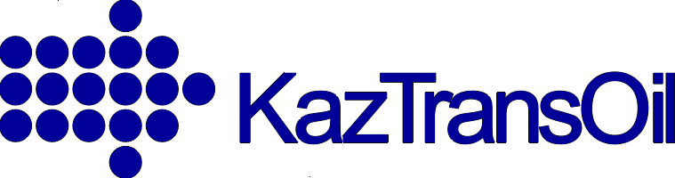
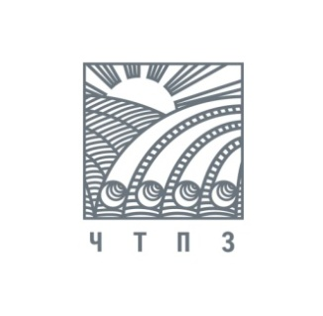
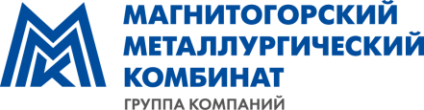

30 сентября 2014 года ПРЕСС-РЕЛИЗ

Группа ЧТПЗ, ММК и «КазТрансОйл» подписали меморандум о научно-техническом сотрудничестве

30 сентября 2014 года на проходящем в г. Атырау (Казахстан) XI Форуме межрегионального сотрудничества России и Казахстана с участием глав-государств группа ЧТПЗ, ОАО «Магнитогорский металлургический комбинат» и АО «КазТрансОйл» подписали меморандум о научно-техническом сотрудничестве. Свои подписи под документом поставили генеральный директор группы ЧТПЗ Виталий Садыков, генеральный директор ОАО «ММК» Павел Шиляев и генеральный директор (председатель Правления) АО «КазТрансОйл» Кайргельды Кабылдин.
Стороны договорились обмениваться технической информацией и проводить регулярные встречи с целью улучшения качества трубной продукции. Кроме того, в документе особо подчеркивается, что научно-техническое сотрудничество преследует цель минимизировать воздействие на окружающую среду при транспортировке углеводородов. Для определения и нормирования новых критериев качества трубной продукции стороны намерены использовать собственный технический, научный и интеллектуальный потенциал, а также привлекать профильные институты, научное и экспертное сообщество.
– Казахстан – важный стратегический партнер компании. Группа ЧТПЗ, в которую входит нефтесервисный дивизион компания «Римера», поставляет в Казахстан практически весь производимый сортамент: трубы для топливно-энергетического комплекса, магистральное оборудование заводов MSA и «СОТ», продукцию нефтяного машиностроения – заводов «Алнас» и «Ижнефтемаш». По итогам 8 месяцев 2014 года для нужд национального оператора Казахстана по магистральному нефтепроводу компании «КазТрансОйл» группа поставила порядка 15 000 тонн трубной продукции, более 30 000 тонн планируется поставить в 2015 году», – говорит генеральный директор группы ЧТПЗ Виталий Садыков.
– Одна из основных целей меморандума – развитие единых норм в рамках Таможенного союза и обеспечение надежной и безопасной с точки зрения экологии транспортировки нефтепродуктов. Мы готовы обмениваться информацией и развивать трехстороннее научно-техническое сотрудничество с тем, чтобы совместными усилиями выработать новые критерии качества трубной продукции, а также выполнять самые жесткие экологические требования, – отметил генеральный директор ОАО «ММК» Павел Шиляев.
– В рамках трехстороннего сотрудничества мы будем уделять особое внимание повышению надежности, безопасности и минимизации экологического ущерба при транспортировке нефти, – отметил генеральный директор (председатель Правления) АО «КазТрансОйл» Кайргельды Кабылдин. – Для этого мы намерены организовать научно-техническое сотрудничество с привлечением специализированных организаций и институтов.

Группа ЧТПЗ является одной из ведущих промышленных групп металлургического комплекса России. По итогам 2013 года доля компании в совокупных отгрузках российских трубных производителей составила 16,2%. Компания ЧТПЗ объединяет предприятия и компании черной металлургии – ОАО «Челябинский трубопрокатный завод», ОАО «Первоуральский новотрубный завод», компанию по заготовке и переработке металлолома «МЕТА», металлоторговое подразделение ТД «Уралтрубосталь» и нефтесервисный дивизион, представленный группой компаний «РИМЕРА».

Группа компаний «Римера» – дивизион ЧТПЗ, предлагающий предприятиям ТЭК комплексные решения по производству оборудования и сервисные услуги по обустройству месторождений. Группа объединяет: производителей комплектующих для строительства трубопроводов (ЗАО «СОТ», MSA a.s); предприятия российского нефтяного машиностроения (ОАО «АЛНАС» и ОАО «Ижнефтемаш»); сеть сервисных центров, расположенных в крупнейших нефтедобывающих регионах России. В состав ГК «Римера» также входит «Юганскнефтегазгеофизика» – ключевой игрок на рынке геофизических услуг в Ханты-Мансийском автономном округе и Томской области.

ОАО «Магнитогорский металлургический комбинат» входит в число крупнейших мировых производителей стали и занимает лидирующие позиции среди предприятий черной металлургии России. Активы компании в России представляют собой крупный металлургический комплекс с полным производственным циклом, начиная с подготовки железорудного сырья и заканчивая глубокой переработкой черных металлов. ММК производит широкий сортамент металлопродукции с преобладающей долей продукции с высокой добавленной стоимостью. В 2013 г. Группой ММК произведено 11,9 млн тонн стали и 11 млн тонн товарной металлопродукции. Выручка Группы ММК за 2013 г. составила $8,190 млрд, EBITDA – $1,223 млрд.

АО «КазТрансОйл» – национальный оператор Республики Казахстан по магистральному нефтепроводу. Компания создана 2 апреля 1997 года в целях повышения соблюдения интересов Республики Казахстан в вопросах транспортировки, экспорта и импорта нефти и нефтепродуктов постановлением Правительства республики Казахстан №461. Компания управляет сетью магистральных нефтепроводов протяженностью более 5,5 тысяч км и водоводов протяженностью более 2,1 тысяч км, эксплуатирует 37 нефтеперекачивающих станций. Крупнейший акционер компании - АО НК "КазМунайГаз" (90% акций). АО «КазТрансОйл» является участником/акционером следующих организаций: ТОО «Казахстанско-Китайский Трубопровод (доля участия – 50%), АО «СЗТК «МунайТас» (51% акций); компания Batumi Terminals Limited (100% акций). Компания транспортирует порядка 57 процентов от всего объема добываемой в Казахстане нефти. По итогам 2013 года консолидированный объем транспортировки нефти составил 67 млн 220 тыс т, грузооборот - 45 млрд 493 млн тонно-км, объем подачи воды – 23 млн 390 тыс куб.м. Консолидированный доход группы компаний АО «КазТрансОйл» за 2013 год составил 190 млрд. 22 млн. тенге, а консолидированная чистая прибыль - 63 млрд. 544 млн. тенге.

менеджер по связям с общественностью ЧТПЗ
Лидия Хазова
тел. 8(495)775-35-55; моб. 8(916)590-15-30
Lidiya.Khazova@chelpipe.ru

